Till Utbildningsdepartementet, Näringsdepartementet, Kulturdepartementet:

Att [få] tala för sig själv – behovet av strategiska satsningar för inkludering av och satsning på samiska röster, erfarenheter och vetenskaplig kompetens
Regeringen efterfrågar synpunkter på behoven för forskning med följande formuleringar:
( http://www.regeringen.se/pressmeddelanden/2015/03/regeringen-paborjar-arbetet-med-ny-forskningsproposition/ )

Uppdragen är en del av starten på arbetet med den forskningspolitiska propositionen, som kommer att omfatta forskning, högre utbildning och forskningsrelaterad innovation. Med dessa uppdrag kommer forskningsfinansierande myndigheter uppmanas att lämna strategier och synpunkter inför propositionsarbetet. Propositionen kommer att behandla den kommande fyraårsperioden, men också ha ett tioårigt perspektiv. Detta har som syfte att öka möjligheterna till långsiktig planering.
I samband med uppdragen bjuder Helene Hellmark Knutsson, minister för högre utbildning och forskning även in universitet och högskolor, företag, företagsorganisationer, akademier, fackföreningar, doktorandorganisationer och andra organisationer samt allmänheten att inkomma med synpunkter till Utbildningsdepartementet inför propositionen. Arbetet kommer sedan ske i dialog med Näringsdepartementet
Dessa uppdrag blir en första viktig del av regeringens arbete inför den omfattande forskningsproposition som kommer ange den forskningspolitiska färdriktningen för de kommande åren. Samtidigt bjuder regeringen även in organisationer, företag och experter att komma med förslag på vad som behövs inom deras områden. Jag vill veta vad de anser att Sverige behöver för att vara en framstående kunskapsnation även i framtiden, säger Helene Hellmark Knutsson, minister för högre utbildning och forskning.
– Det är avgörande för Sveriges konkurrenskraft att vi investerar i högkvalitativ forskning och hög kompetens, och även att detta bidrar till innovation och tillväxt, säger Mikael Damberg, närings- och innovationsminister. Sverige måste fortsätta ha en stark innovationskraft i framtiden, och med den allt snabbare utvecklingen globalt behöver vi höja vår förmåga.

***
Vad vi vill framföra är följande:

.
Vi samer har funnits här på den fennoskandiska halvön åtminstone sedan den senaste istiden.

Vi har varit en tydlig och självklar del av makteliten fram till den kolonisation som inleddes med etablerandet av nationalstaterna vid 1500-talets början.

Vi ifrågasätter den systematiska exkluderingen av samer i frågor som rör samiska marker och vatten, samiska kroppar och liv.

Vi begär istället en strategisk inkludering av samiska röster, erfarenhet och vetenskaplig kompetens. Vi är övertygade om att våra perspektiv och erfarenheter är av stor betydelse. Förhoppningen är att kunna bidra till en förändring som är till fördel för såväl det svenska som det samiska samhället, i samverkan. Det handlar om samisk expertis, kunskap, erfarenheter, så kallad traditionell kunskap, som den expertis som samer besitter ifråga om vatten, marker, skogar, djur och inte minst om sig själva som människor – sociala varelser.

Forskning om rasism:
Vi menar att rasismen som finns i Sverige är omfattande och inte något nytt fenomen. Den har djupa rötter, där kolonisationen av Sábme – Sápmi – Saepmie – Sameland har en avgörande betydelse för förståelsen av nutida rasism.
Vi kan inte se att existerande satsningar såsom Segerstedtsinstitutets uppdrag verkar vara att bidra till att följa upp rasismens historiska rötter och nutid fullt ut.

Vi menar att en annan självklar del måste utgöras av forskningssatsningar vad gäller den svenska statens koloniala rasism mot samer såväl historiskt som i nutid samt ett gediget arbete för att bearbeta trauman och komma tillrätta med konsekvenserna av denna rasism.

Vi vill därmed även se omfattande satsningar på såväl samiskrelaterad som samiskledd forskning och urfolksmetodologier.
*
Forskning om och utmanande av det koloniala teknovetenskapliga paradigmet
Det råder inte bara två starka statsunderstödda normer inom den svenska akademin och det svenska samhället, utan (minst) tre. Dels en manlig norm, dels den svenska vithetsnormen samt slutligen en urban svensk teknovetenskaplig kolonial och rasistisk norm.

Den urbana svenska/vita teknovetenskapliga normen – som är såväl kolonial som rasistisk - sista är i styrka snarast ett paradigm. Det är den grund som finns för alla universitets forskning och utbildning.

Detta paradigm står än idag mer eller mindre utan möjlighet till reellt ifrågasättande, på grund av brist på akademiska plattformar. Den brukar återkommande illustreras med Rikskansler Axel von Oxenstiernas uttalande från 1600-talet: ”I Norrland, hava vi ett Indien inom våra gränser, bara vi rätt förstå att utnyttja det”.
Den svenska forskningens företrädare vid renommerade universitet som Lund och Uppsala samt Karolinska institutet började från tidigt 1800-talet peka ut oss samer som de Andra.

Detta ledde så småningom till att såväl barn som vuxna utsattes för rasbiologiska undersökningar där vi utmålades som ”primitiva” och blev föremål för en statlig rasistisk särskiljande ”lapp-ska-vara-lapp” politik med förödande konsekvenser, såsom nomadskolor, tvångsförflyttningar, tvångsslakt av ren, tvångsassimilering till svenskhet, förluster av såväl rättigheter som mark.
Vare sig den svenska staten eller de svenska lärosätena har någonsin på allvar gjort upp med denna politik eller dess efterverkningar. Istället förefaller man ha valt vägen av en strategisk glömska, en utradering av minnet av övergreppen. Parallellt har utraderandet av samisk kultur, tradition och språk fått fortsätta mer eller mindre ostört.
Enbart den som själv väljer särskild samisk inriktning på universitetsnivå kan få tillgång till (en begränsad) insikt. Detta är dessutom endast möjligt tack vare att viktiga föregångare – såväl samer som icke-samer - envist och oförtröttligt tagit och tar sig an historien, berättelserna och nutiden. Det är dessutom fullt möjligt att genomgå grundskola, gymnasium och universitetsutbildning, ja även forskarutbildning, utan att få lära sig grundläggande aspekter av samisk kultur, språk, tradition, historia, nutid och svensk kolonisation av Sábme.
Vi bevittnar nu gång på gång hur personer utbildade utifrån detta urbana svenska teknovetenskapliga koloniala och rasistiska paradigm är de som fattar avgörande beslut om samers liv, hälsa, kultur och framtid och inte minst även samiska kroppar, såväl levande som döda. Ett nyligt exempel är Staten vs Girjas rättegången.
Rasbiologisk forskning bedrevs från 1830-talet och ända fram till 1960-talet, med den svenska statens goda minne och stöd. Samiska kvarlevor samlades in i ”Vetenskapens” namn. Gravar grävdes upp. Tusentals fotografier togs av samer och tornedalingar med syfte att rasbestämma och kategorisera oss.
Än idag ligger samiska kroppar kvar i lådor på museum och universitetsarkiv, och det saknas reellt inflytande från samisk sida vad gäller etiska riktlinjer – i de fall sådana ens finns.
Fotografierna från det av Sveriges Riksdag 1922 etablerade Rasbiologiska institutet, även nakenbilder, på såväl vuxna som barn, ligger åtkomliga under Offentlighetsprincipen, vid Uppsala universitetsbibliotek, utan särskilda etiska riktlinjer.
I juni avslutades den första delen av en historisk rättegång. För andra gången, sedan det så kallade Skattefjällsmålet, står svenska staten mot samerna i domstolen. Denna gång är det en sameby, Girjas, som stämt staten gällande rättigheter till specifika marker och vatten. I samband med rättegången har Staten genom sitt ombud dels avfärdat de senaste decenniernas framstående forskning som partisk - till fördel för samer. (DN.se Debatt, 11/6 2015) Därmed har Staten i princip framfört att tidigare kolonial forskning, inklusive den rasbiologiska forskningen, varit ”opartisk”. Dessutom har Staten genomgående i sina pläderingar tagit sig rätten att definiera samer enligt rasbiologisk terminologi som ”lappar”. Justitiekansler Anna Skarhed försvarar i en intervju språkbruket med att Staten inte menar något nedsättande; same eller lapp, det är ju enbart ”en lek med ord”. (SvD.se 11/6 2015)
”Miljövänlighet” som teknovetenskapligt kolonialt paradigm
Vi bevittnar hur elproduktion som är miljömässigt och socialt förödande såsom vattenkraft och vindkraft framhålls som miljövänlig i en diskurs formad i en akademi där staden och urban svenskhet är norm. Elkonsumenter konfronteras sällan eller aldrig med de omfattande konsekvenserna av elproduktionen som hotar såväl renskötseln som samisk kultur samt utsätter människor för direkt livsfara. Det saknas satsningar på historisk och nutida forskning som analyserar konsekvenserna av elproduktionen som sker till stor del på samiskt territorium.

Det handlar om vattenkraftexploateringen som startade i början av 1900-talet under ledning av svenska staten. Vattenkraften står för omkring hälften av Sveriges elproduktion. Exploateringen gjordes med en inriktning enbart på elproduktion, i svenska statens tjänst, där alla andra intressen åsidosattes. Detta fortsätter än idag. Endast ett fåtal studier har gjorts som analyserar konsekvenser historiskt och idag för det samiska samhället och relationerna. Se Össbo, 2014; Öhman 2015a/b.

Det handlar även om det senaste i ”miljövänlighet” nämligen vindkraftsexploateringar. Här finns ännu enbart studier som visar på allvarliga konsekvenser för renskötseln (jfr Skarin

Vi bevittnar återkommande militärövningar med giftiga utsläpp och störningar för såväl människor som djur och ser hur våra hemorter marknadsförs på Vidselbasen via Försvarets Materielverk som ett territorium med noll procent invånare. (http://www.vidseltestrange.com/europe%E2%80%99s-largest)
Vi vill att konsekvenserna av dessa militärövningar beforskas utifrån samiska och lokala perspektiv – såväl sociala som miljömässiga. Det handlar om giftiga utsläpp i vatten och marker, splitter som sprids i renars kroppar, sociala konsekvenser av tvångsförflyttningar.
(Ref::: Öhman/Mikaelsson 2014; Thunqvist 2014***)

Vi bevittnar hur svenska regeringars mineralstrategier och gruvpolitik bygger på fortsatta tvångsförflyttningar av samer och förstörelse av framtida livsmöjligheter - som i Rönnbäck - Umeälven, Gállok – Luleälven, Laver- Piteälven. (Lundberg Tuorda, 2014; Persson/Öhman 2014; Lundberg Tuorda, 2014 )
Vi bevittnar hur utsläpp från existerande, verksamma och konkursade gruvor – Blaiken, Svärtträsk, Kaunisvaara, Aitik med flera, förgiftar vattendrag och marker, utan att tillräckliga reningsåtgärder vidtas.
Vi bevittnar hur kommuner i samiska områden om och om igen faller för illusioner om nya arbetstillfällen och folkökning genom vindkraft- och gruvetableringar som med säkerhet innebär såväl stora förluster för samiska och andra lokala näringar samt miljöförstörelse.
Vi bevittnar hur Stockholms - med läkemedelsrester och tungmetaller kontaminerade - avföringsslam sänds på tåg för att läggas till de redan giftiga gruvavfallsdepåerna i Aitik.
Vi bevittnar hur renar årligen dödas i tusentals i en transportpolitik där inga lösningar organiseras för säkra passager vid järnvägar och vägar, och där även människor tvingas riskera sina liv.
Vi bevittnar hur samiska renskötare mår allt sämre och hur alltför många unga samer redan begått självmord.
Vi ser hur renskötseln som är en självklar del av samisk kultur, i ett flertal sammanhang avfärdas som betydelselös av statliga företrädare.
Vi ser hur landskapen utarmas och det livsviktiga vattnet förstörs genom en kalhyggespraktik och skogsmissbruk utan historiskt motstycke.
Vi ser hur vårt kulturarv skövlas, sprängs och grävs bort i olika exploateringar och hur begränsade arkeologiska undersökningar görs enbart när det snart därefter ska förstöras, och utan särskild kompetens för att säkerställa samiska lämningar.
Samtidigt som vi bevittnar hur malmen, skogen, elen och det ”folktomma” militära övningsområdet i Sábme inbringar inkomster som räknas i miljarder årligen ser vi hur Sametingets möjligheter att göra viktiga insatser begränsas av bristande resurser. Vi ser hur Sametingspartierna på årlig basis får ersättning för flera mandat som inte ens motsvarar en månadslön för ett svenskt kommunalråd. Vi ser återkommande hur Sametingets till största delen ideellt arbetande styrelse får uppdrag av de mest osannolika karaktärer. Ett av de senaste och möjligen ett av de mest absurda uppdragen är att på Historiska muséets – en statlig myndighet - förfrågan försöka agera etiskt råd för muséets samling av samiska döda kroppar.
Vi bevittnar gång på gång denna systematiska exkludering av samiska röster i ett flertal sammanhang som berör samiska marker och vatten, samisk kultur och samiska kroppar; däribland Vattenverkssamhetsutredningen (2014), Dammsäkerhetsutredningen (2012); utarbetandet av etiska riktlinjer för handhavande av samiska mänskliga kvarlevor (Uppsala universitet 2014), regeringens energikommission (2014 - )och det nationella skogsprogrammet ; forskningsberedningen (2015-).
Vi bevittnar hur samiskrelaterad forskning fortsatt formuleras, beslutas om och leds framförallt av icke-samer, samtidigt som det för samiska forskare många gånger är förenat med karriärförstörelse, avslag på ansökningar och personlig utsatthet att framhärda i en samisk identitet. Att framhålla sin samiska identitet, till skillnad från den som gör detsamma med svensk identitet, innebär nämligen att man ställer sig öppen för att bli utpekad som ”partisk” eller ”politisk” i sin forskning.
När det väl beviljas särskilda medel till samiskrelaterad forskning – senast 2012 - ser vi hur det saknas kompetens ifråga om urfolksforskning och urfolksmetodologi hos de svenska forskningsråden och därmed hos de sakkunniga som utses för att granska forskningsansökningar. Vi saknar även särskild kompetens gällande urfolksforskning och metodologi inom EUs forskningsfinansiering.
I Sverige ser vi återkommande hur forskningsprojekt – inom samiskrelaterad forskning - utan direkt koppling och erfarenhet från det samiska samhället beviljas forskningsmedel och till och med bedöms som ”excellenta”. Detta samtidigt som samiska forskares ansökningar, grundade i frågeställningar inom det samiska samhället och med omfattande erfarenheter och kompetens, avslås av samma finansiärer.
Den samiska aktivisten, kulturarbetaren, jojkaren och läraren Karin Stenberg (1884-1969) skrev följande 1920 i Dat läh mijen situd – på svenska ”Det är vår vilja”, en skrift riktad till Sveriges Riksdag:
Svenskar, som resa genom lappmarkerna med hästlass av konserver och huvudet fullproppat med sina egna storhetstankar, utan att kunna vårt språk, utan att kunna följa oss på våra vandringar, i vårt arbete, utan låta sig fraktas som kollin genom bygderna, de skriva understöda av staten och enskilda, böcker om oss och vårt liv, som hallstämplas såsom “sanningen om lappen”.
Vetenskapsteoretiskt byggde forskningen då, som idag, på att utmåla samer som de Andra, som ska beforskas och förklaras - utifrån. Även om vi de senaste decennierna har sett förändring till det bättre och det idag finns många goda och kompetenta forskare som inte är partiska med fördel för den svenska statens koloniala forskningspolitik och som åtnjuter stort förtroende från samiskt håll; även om det nu finns flera forskare och doktorander som själva är samer, så är det fortfarande oerhört svårt att på allvar utmana de urbana, rasistiska och koloniala normerna, att ens nagga i kanterna på paradigmet.
Ytterst litet utrymme ges och endast ett fåtal och begränsade satsningar görs för forskning som handlar om att stärka det samiska samhället, näringar och kulturuttryck, dricksvatten, livsmiljö och tryggad livsmedelsförsörjning. Det ges minimala anslag för att forska kring och därmed ge tillgång till de minnen som borde vara en självklar rättighet för varje folk. Det saknas även nödvändiga satsningar på forskning om de trauman och konflikter som uppstått på grund av den statliga kolonisationen, tvångsförflyttningar, rasbiologiska studier och rasistisk särskiljande politik.
Förutom bristen på satsningar för ett utifrån samiska perspektiv etiskt hanterande av de rasbiologiska arkiven, och läkande av trauman från dessa ”vetenskapliga studier” är ett annat uppenbart exempel forskningen om renar och renskötsel. Den tillåts sällan eller aldrig på allvar bedrivas utifrån den långa och omfattande kunskap, vetenskap, som finns hos renskötselns utövare, för att främja och stärka densamma. Forskning om renskötsel tvingas istället till stor del handla om att bevisa det som renskötare återkommande vittnar om; att renskötseln står inför kollaps på grund av den statliga rovsdjurspolitiken i kombination med vattenkraft, vindkraft, gruvor, vägar och järnvägar.
Sverige ligger idag såväl forskningsmässigt och kompetensmässig internationellt långt efter gentemot andra västerländska demokratier med egna urfolk; förutom Finland och Norge även Kanada, USA, Nya Zeeland och Australien. I dessa länder finns ett flertal forskningscentrum, institutioner och universitet där urfolk själva är forskare och leder forskning med fokus på urfolk.
Vi välkomnar DO och Sametingets förslag på en sanningskommission men menar att det inte får stanna vid detta. Vi menar att kompetens - som samer, konstnärer, kulturutövare, renskötare, företrädare för samiska organisationer och som samiska forskare - är av största betydelse för att säkerställa en hållbar framtid för alla. Vi begär plats i forskningsdiskussionspaneler, granskningskommittéer, etikkommittéer, forskningsråd, i beredningar, kommittéer, råd och kommissioner för framtida inriktningar på alla områden som rör samiska områden och samers framtid.
Vi vill skydda marker och vatten från kortsiktiga och miljömässigt förödande exploateringar och förstörelse – som ofelbart leder till en situation där vi inte längre har tillgång till giftfritt dricksvatten, fiskevatten, till betesmarker. Vi vill att konflikter och trauman från kolonial politik beforskas och bearbetas, utifrån samisk kroppslig erfarenhet, minne, vetenskap samt med existerande urfolksmetodologier som ledstjärna.
Vi begär möjlighet att bidra till förändring genom att samiska inifrånperspektiv, samisk kultur, historia och tradition erkänns som självklara utgångspunkter för forskning och undervisning, samt erkänns som betydelsefulla för såväl det svenska samhället som för det samiska samhällets utveckling.
2017 firas hundraårsjubiléet av det första samiska riksmötet, som hölls i Trondheim 1917, organiserat av bland annat föregångaren Elsa Laula (Renberg). Laula uppmanar i sin stridsskrift från 1904,”Inför Lif eller Död?” Sanningsord i den lapska frågan” samiska män och kvinnor att ta plats, att utbilda sig och att påverka så att den samiska kulturen ska kunna överleva och se en ljus framtid an: ”tillägnen Eder all den bildning, som I kunnen få, stöd de svaga i kampen för tillvaron och tänk på vårt framtidsmål!”
Vi tar till oss Elsa Laulas ord och hoppas att Sveriges regering och Riksdag, statliga myndigheter liksom lärosäten, professorer, lektorer och forskare – som inte redan gjort det - kan börja ta till sig våra ord, så att ifrågasättande av det urbana svenska teknovetenskapliga koloniala och rasistiska paradigmet kan börja på allvar och en satsning för en hållbar gemensam framtid på det territorium vi delat med andra folk sedan tusentals år äntligen kan inledas.

Konkreta förslag:
1. Satsning på urfolks/samiskrelaterad forskning – med, av och om samer som självklarhet- med Norge, Finland och andra länder som förebild i fråga om omfattning.

2.
3.
4.
5.

7 foton
Länk till artikel på Google plus: https://plus.google.com/109448693916371519322/posts/YUCqUBvpSbs
Länk till artikel publicerad i Feministiskt Perspektiv 1 juli 2015 https://www.feministisktperspektiv.se/2015/07/02/att-fa-tala-for-sig-sjalv/

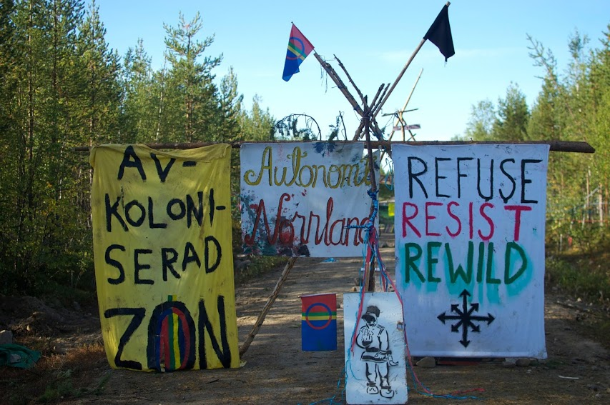
En av blockaderna i Gállok - Kallak, 2013. Foto: Johan Sandberg McGuinne

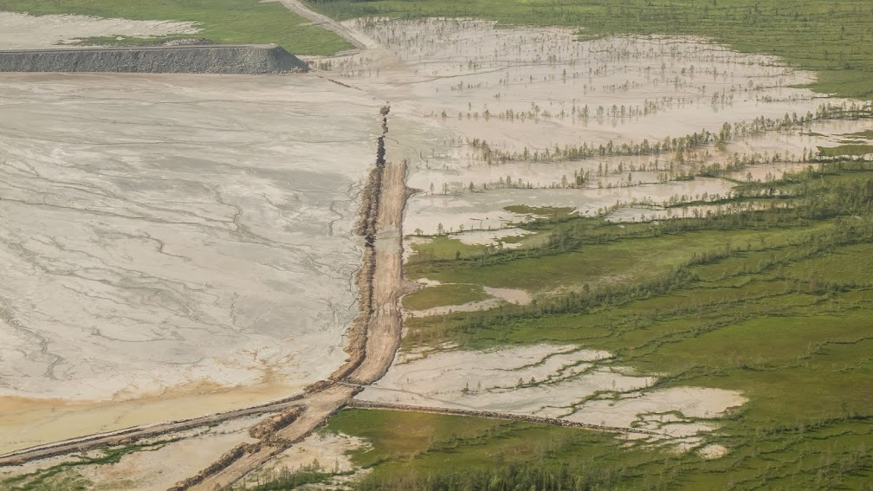
Översvämning i Kaunisvaara gruvdamm, 2014. Foto Peter Öhman

Referenser:

Lundberg Tuorda, Tor. 2014. ”Life as a Sami activist: my struggle for a mining- free Gállok – Jokkmokk and Kvikkjokk” i RE: Mindings: co-constituting indigenous / academic / artistic knowledges, eds Johan Gärdebo, May-Britt Öhman and Hiroshi Maruyama, 199-210. Uppsala: Hugo Valentin Centre, 2014

Persson, Marie & Öhman, May-Britt. 2014. Visions for a future at the source of the Ume river, Sweden: the battle against the Rönnbäck nickel mining project, RE: Mindings. (Eds) Gärdebo, Öhman, Maruayama, Uppsala: HVC, 103-119.

Thunqvist, Eva-Lotta. 2014. Investigating bombshells contaminations of the Waters of the Lule river catchment area some conclusions from a pilot study made with supradisciplinary research methodologies (Nausta, Udtja and Neat), RE: Mindings: Co-Constituting Indigenous / Academic / Artistic Knowledges, eds Johan Gärdebo, May-Britt Öhman and Hiroshi Maruyama, 191-196. Uppsala: Hugo Valentin Centre.

2014. Öhman, May-Britt and Lilian Mikaelsson. When the land became a testing range: Nausta, Udtja and NEAT. In RE: Mindings: co-constituting indigenous / academic / artistic knowledges, eds Johan Gärdebo, May-Britt Öhman and Hiroshi Maruyama, 259-267. Uppsala: Hugo Valentin Centre.

Öhman, May-Britt. 2015a. Julevädno ja mån : Lule älv och jag - tystnad, minnesförlust och jojka älven som samisk-svensk vattenkraftshistoria. In [eds] Kaiserfeld, Thomas & Wormbs, Nina, Med varm hand : texter tillägnade Arne Kaijser. Stockholm, s. 105-137, (Stockholm papers in history and philosophy of technology

Öhman, May-Britt. 2015b. “Embodied Vulnerability in Large Scale Technical Systems – Vulnerable Dam Bodies, Water Bodies and Human Bodies”, Käll, Lisa Folkmarson (ed.) Bodies, Boundaries and Vulnerabilities -- Interrogating Social, Cultural and Political Aspects of Embodiment. Springer

Össbo, Åsa. 2014. Nya vatten, dunkla speglingar: industriell kolonialism genom svensk vattenkraftutbyggnad i renskötselområdet 1910-1968. PhD thesis. Umeå : Umeå university.

